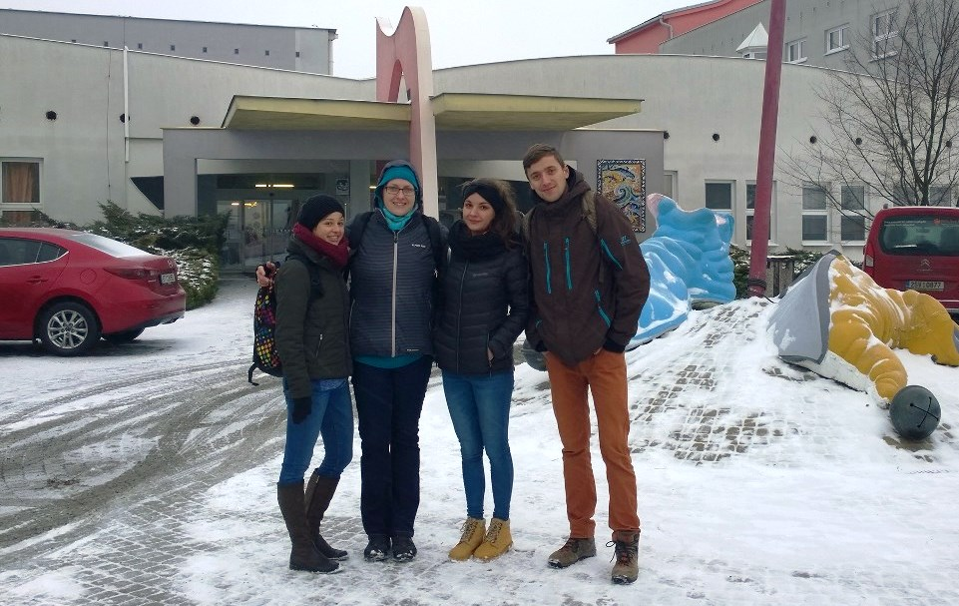
Exkurze do Sanatorií Klimkovice
Dne 4.1.2017 se studenti doktorského studijního programu Speciální pedagogika zúčastnili exkurze do Sanatorií Klimkovice. Domluva se sanatorii byla perfektní, a proto jsme ihned
po příjezdu dostali časový plán s procedurami, které navštívíme.
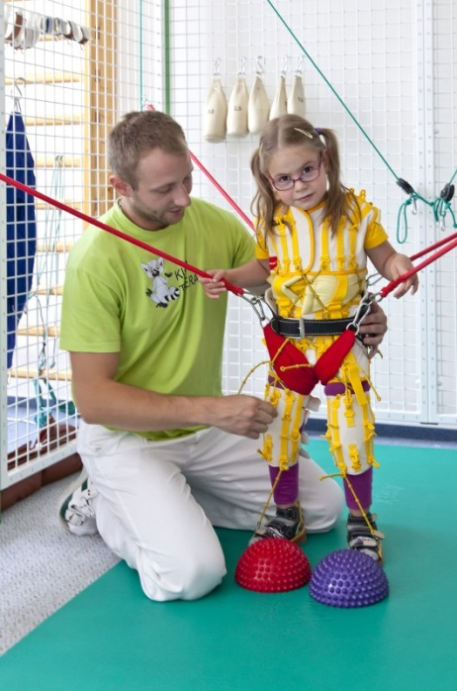
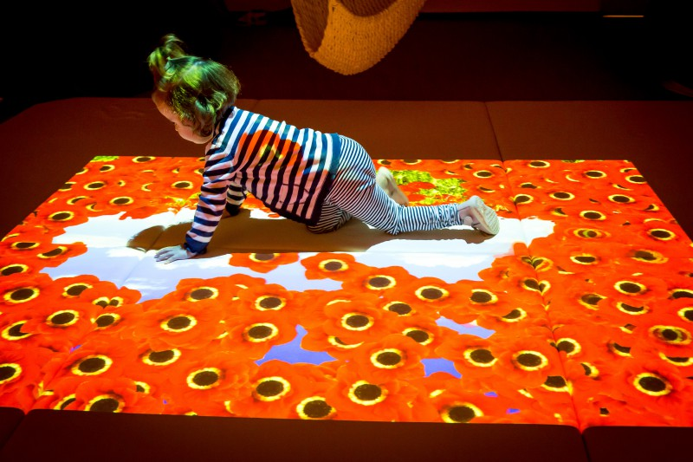
V 9:15 jsme započali exkurzi fyzioterapií, kde nám byla názorně předvedena Klim therapy, což je velmi intenzivní program pohybové terapie, která zahrnuje několikahodinové individuální cvičení, speciální stabilizační obleček a další podpůrné procedury. Tento program je určen dětem
od 2 do 17 let s diagnózou DMO, vývojovými poruchami či s poškozením mozku v důsledku kraniocerebrálního poškození a podobně. Program zahrnuje nejen individuální cvičení, ale také například skupinové cvičení v bazénu, jodobromovou koupel nebo cvičení v lokomočním centru, kam jsme se následně vydali. Měli jsme možnost nejen prohlédnout, ale hlavně vyzkoušet si například Posturomed, který stimuluje svalovou koordinaci ve stoje, Vertikalizační stojan s vibrační plošinou, dále také Spiderwalk či trenažér chůze Woodway. Největším oříškem pro nás ale byl Dynamický vertikalizátor, který umožňuje nácvik stoje a rovnováhy a aktivuje hluboké posturální svaly. Následovala prohlídka místností zaměřených na multisensorickou stimulaci – Černý snoezelen
a Interaktivní snoezelen, kde byla přítomna terapeutka, která nám vytáhla většinu pomůcek
a hudebních nástrojů. Předvedla nám práci s optickými vlákny, s UV světly a pomůckami a svezla nás raketou, na které se v Interaktivním snoezelenu lítá. Před místností Interaktivního snoezelenu
již čekala AKKA Platform. Jako poslední zastavení na dětském oddělení pro nás byla návštěva Harmonizačního lehátka. Byli jsme napolohováni a byla nám předvedena zkrácená verze terapie, která je postavena na vibracích strun tzv. monochordu, které pomáhají hlubokému zklidnění. Následovalo dospělé oddělení, kde jsme si vyzkoušeli program KOGNI a EEG BIOFEEDBACK.
Kogni je soubor počítačových programů pro zlepšení kognitivních funkcí po cévní mozkové příhodě či roztroušené skleróze. Měli jsme možnost vyzkoušet si EEG BIOFEEDBACK
i s komentáři terapeutky. Veškerý personál byl naprosto profesionální, vstřícný a odpovídal nám na všechny dotazy.
Sanatoria jsou ale velký areál a proto jsme měli možnost navštívit pouze část terapií a procedur. Snad budeme mít možnost se brzy vrátit
a vyzkoušet nové terapie, které jsou stále modernizovány a upravovány. Celá exkurze pro nás byla velice přínosná, neboť jsme měli možnost vyzkoušet si pomůcky a terapie, o kterých jsme se doposud učili pouze teoreticky.
Mgr. Michal Holínka, Mgr. Tereza Houšková, Mgr. Lucie Hrbáčová, Mgr. Zuzana Melounová
Další fotky i informace jsou dohledatelné na oficiálních webových stránkách Sanatorií: http://www.sanatoria-klimkovice.cz/

